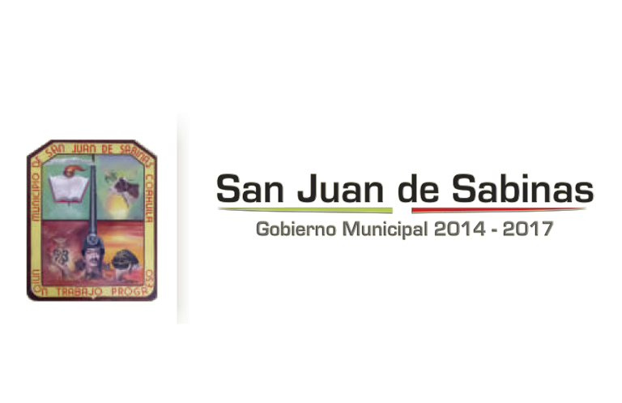

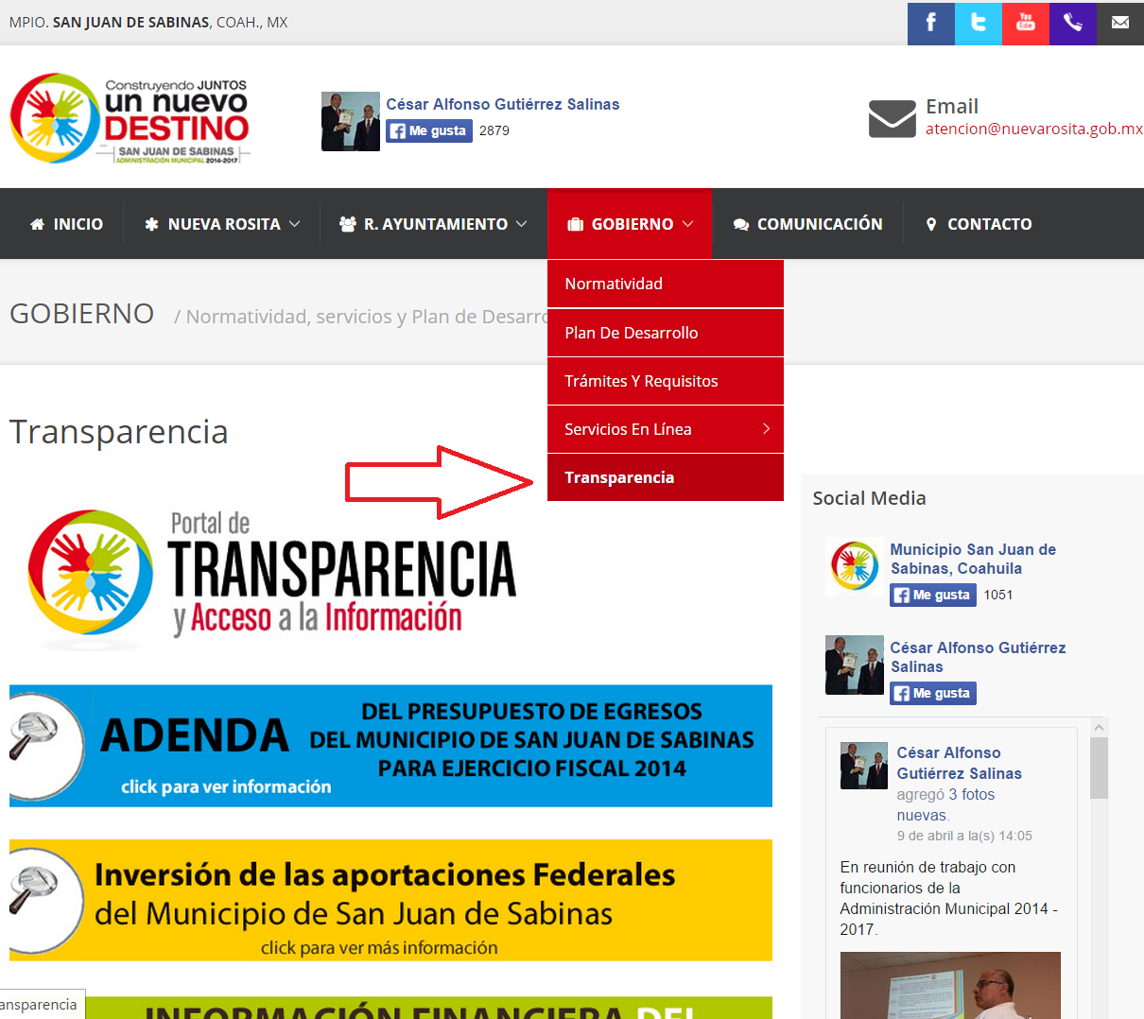
Para entrar a nuestro portal de transparencia por favor dirigase a el siguiente enlace.

http://www.nuevarosita.gob.mx/gobierno.php?qry=transparencia

